简号 J1⑧67+652：残牍（尉守蜀敢告之，缀合）

来源出处
里耶古城一号井第八层出土，原整理号 8-67+8-652。
释文、注释：《里耶秦简牍校释》第一卷，第 52 页。
图版、单字字形：秦簡字形庫（www.kaom.net）《里耶1》。

图片
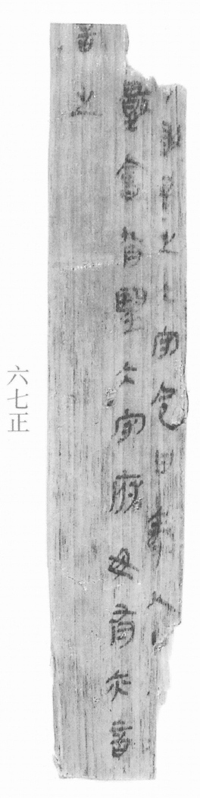
图1 里耶秦简 8-67正 正面实物照片。出处：秦簡字形庫（www.kaom.net）《里耶1》图版。
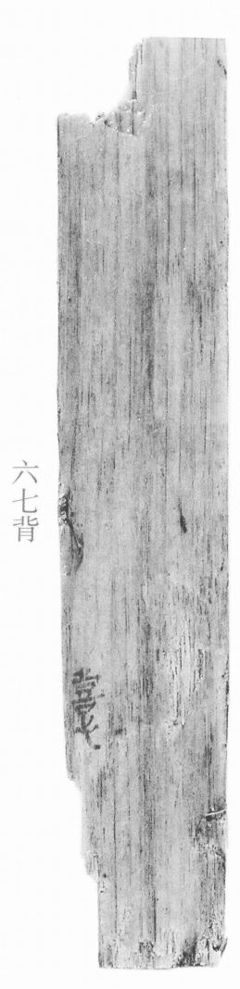
图2 8-67背 背面。出处同图1。
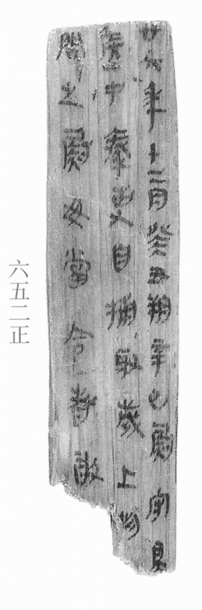
图3 8-652正 正面。出处同图1。
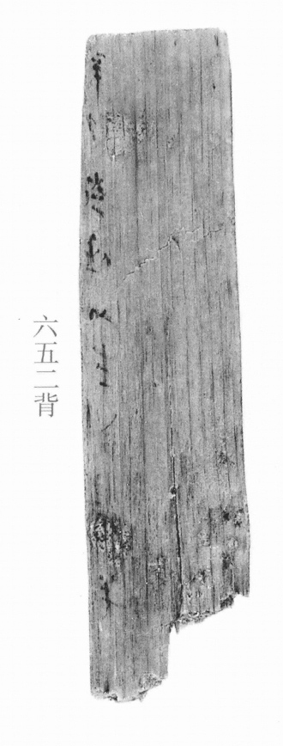
图4 8-652背 背面。出处同图1。
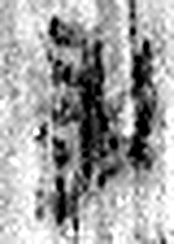 敢 進取也。从𠬪古聲。（《说文解字》卷四·𠬪部）
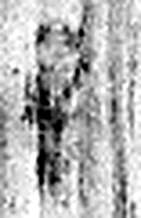 告 牛觸人，角箸橫木，所以告人也。从口从牛。《易》曰：“僮牛之告。”凡告之屬皆从告。（《说文解字》卷二·告部）
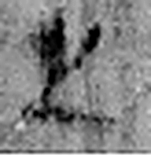 之 出也。象艸過屮，枝莖益大，有所之。一者，地也。凡之之屬皆从之。（《说文解字》卷六·之部）
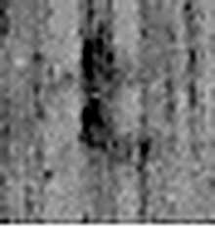 大（太） 《说文解字》未收此字。
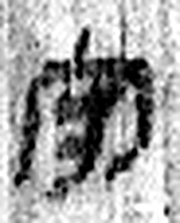 守 守官也。从宀从寸。寺府之事者。从寸。寸，法度也。（《说文解字》卷七·宀部）
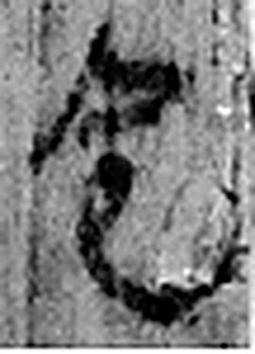 令 發號也。从亼、卪。（《说文解字》卷九·卩部）
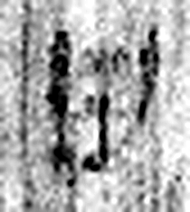 曰 詞也。从口乙聲。亦象口气出也。凡曰之屬皆从曰。（《说文解字》卷五·曰部）
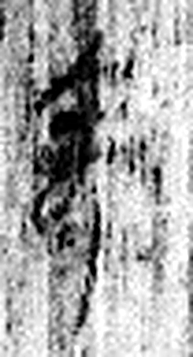 秦 伯益之後所封國。地宜禾。从禾，舂省。一曰秦，禾名。（《说文解字》卷七·禾部）
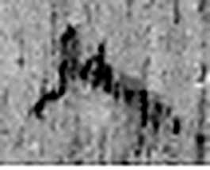 人 天地之性最貴者也。此籒文。象臂脛之形。凡人之屬皆从人。（《说文解字》卷八·人部）
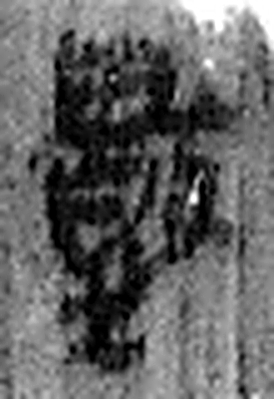 數 計也。从攴婁聲。（《说文解字》卷三·攴部）
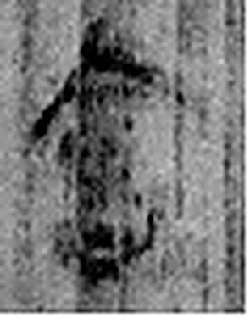 會 合也。从亼，从曾省。曾，益也。凡會之屬皆从會。（《说文解字》卷五·會部）
 九 陽之變也。象其屈曲究盡之形。凡九之屬皆从九。（《说文解字》卷十四·九部）
 月 闕也。大陰之精。象形。凡月之屬皆从月。（《说文解字》卷七·月部）
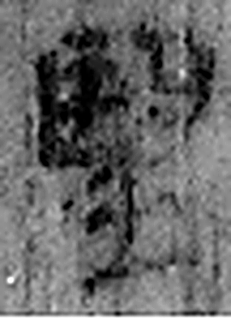 朢（望） 《说文解字》未收此字。
 大（太） 《说文解字》未收此字。
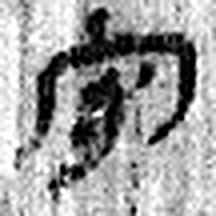 守 守官也。从宀从寸。寺府之事者。从寸。寸，法度也。（《说文解字》卷七·宀部）
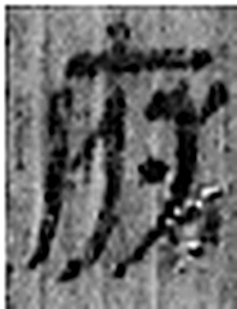 府 文書藏也。从广付聲。（《说文解字》卷九·广部）
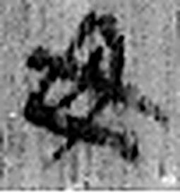 毋 止之也。从女，有奸之者。凡毋之屬皆从毋。（《说文解字》卷十二·毋部）
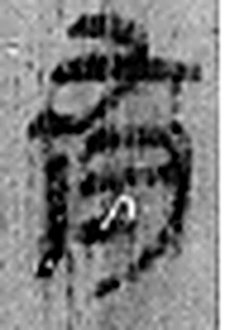 有 不宜有也。《春秋傳》曰：“日月有食之。”从月又聲。凡有之屬皆从有。（《说文解字》卷七·有部）
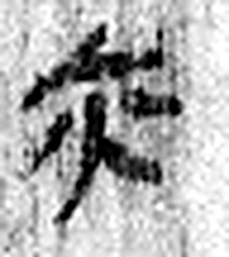 亦 人之臂亦也。从大，象兩亦之形。凡亦之屬皆从亦。（《说文解字》卷十·亦部）
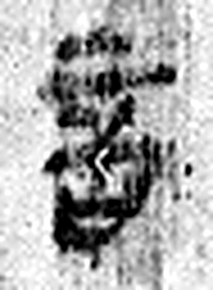 言 直言曰言，論難曰語。从口䇂聲。凡言之屬皆从言。（《说文解字》卷三·言部）
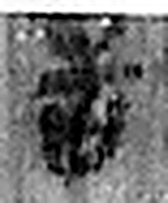 告 牛觸人，角箸橫木，所以告人也。从口从牛。《易》曰：“僮牛之告。”凡告之屬皆从告。（《说文解字》卷二·告部）
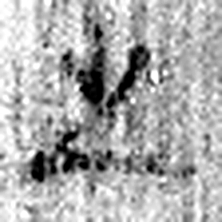 之 出也。象艸過屮，枝莖益大，有所之。一者，地也。凡之之屬皆从之。（《说文解字》卷六·之部）
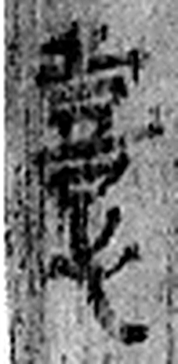 憙 說也。从心从喜，喜亦聲。（《说文解字》卷五·喜部）
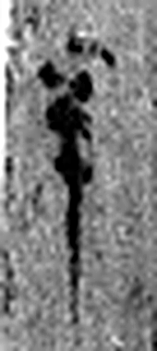 辛 秋時萬物成而孰；金剛，味辛，辛痛即泣出。从一从䇂。䇂，辠也。辛承庚，象人股。凡辛之屬皆从辛。（《说文解字》卷十四·辛部）
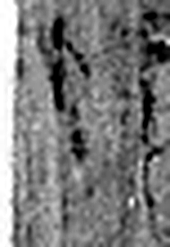 巳 巳也。四月，陽气巳出，陰气巳藏，萬物見，成文章，故巳爲蛇，象形。凡巳之屬皆从巳。（《说文解字》卷十四·巳部）
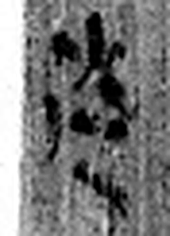 走 趨也。从夭、止。夭止者，屈也。凡走之屬皆从走。（《说文解字》卷二·走部）
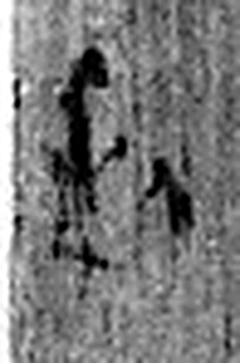 利 銛也。从刀。和然後利，从和省。《易》曰：“利者，義之和也。”（《说文解字》卷四·刀部）
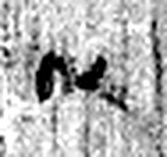 以 用也。从反巳。賈侍中說：巳，意巳實也。象形。（《说文解字》卷十四·巳部）
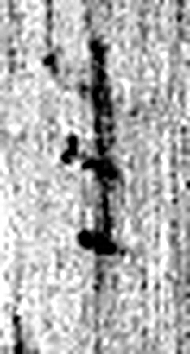 來 周所受瑞麥來麰。一來二縫，象芒朿之形。天所來也，故爲行來之來。《詩》曰：“詒我來麰。”凡來之屬皆从來。（《说文解字》卷五·來部）
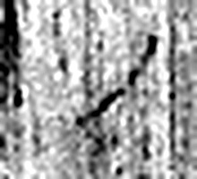 ノ 《说文解字》未收此字。
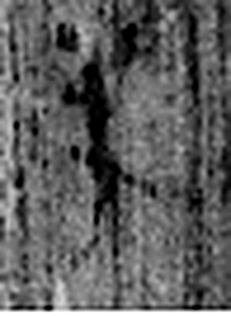 半 物中分也。从八从牛。牛爲物大，可以分也。凡半之屬皆从半。（《说文解字》卷二·半部）
图5 8-67+8-652 逐字字形与本义（共 32 字，按原简文字序）。字形出处：秦簡字形庫（www.kaom.net）《里耶1》；本义出处：《说文解字》大徐本。

释文
廿六年十二月癸丑朔辛巳^{［1］}，尉守蜀敢告之^{［2］}：大（太）守令曰：秦人□□□Ⅰ
侯 中秦吏自捕取，岁上物数会九月朢（望）大（太）守府^{［3］}，毋有亦言^{［4］}。Ⅱ问之尉，毋当令者。敢告之^{［5］}。Ⅲ8-67+8-652
辛巳，走利以来^{［6］}。/□半。憙^{［7］}〼8-67背+8-652背

文字
以下照录《里耶秦简牍校释》第一卷注文。
[1] 辛巳，十二月二十九日。
[2] 尉守，看后文“问之尉”，应是尉的属吏。蜀，人名。告，原释文作“言”，今按：字当是“告”字，敢告之，与下面结尾处的“敢告之”相对应。
[3]九月望，九月十五日。物，原释文作“制”。《二年律令·收律》179号简：“当收者，令狱史与官啬夫、吏杂封之，上其物数县廷，以临计。”可参看。
[4] 毋有亦言，是说没有所云情形也须报告。
[5] 告，原释文作“言”。二片纹路相合，宽度、厚度相近，当可缀合。
[6] 利，人名。
[7] 憙，人名。

书法
残牍两栏，栏末以Ⅰ、Ⅱ标序；字小而密。（据图1）

简牍形制
8-67 与 8-652 缀合；木牍，正、背两面书写。（释文）

书写方式
墨色中等。（据图1）

美育价值
「岁上物数会九月朢（望）太守府」——每年九月上报，有期限的行政。

